会话概述
什么是会话？
如同打电话
会话解决的问题？
保持各个客户端自己的数据
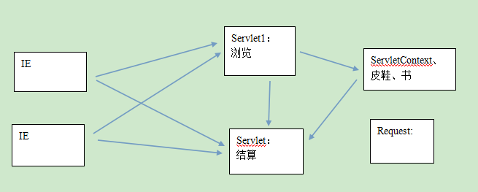

Cookie对象

由于cookie是由客户端浏览器保存和携带的，所以称之为客户端技术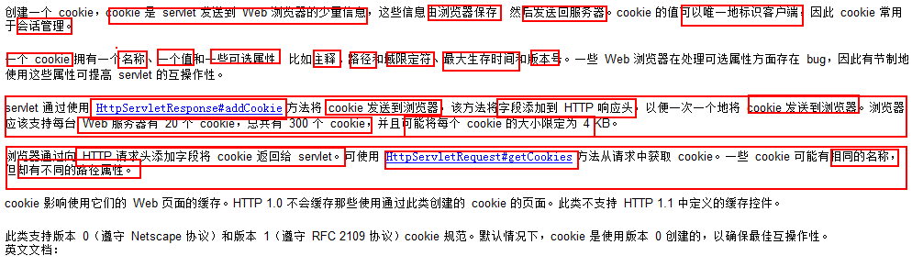
属性：
name: 名称不能唯一确定一个cookie。路径可能不同
value: 不能存中文
path: 默认是写入cookie那个应用的访问路径
如：http://localhost:8080/day10/servlet/cookieDemo1
Path: /day10/servlet/
当客户端访问服务器其它资源时，根据访问路径来决定是否带着cookie到服务器
当访问的路径是以cookie中path开头的路径，就带cookie，否则就不带。
maxAge: cookie的保存时间。默认是-1（表示保存在浏览器的内存中）。单位是秒
负数：cookie存在浏览器的内存中。
0：删除。路径要保持一致，否则会删错了。
正数：缓存（持久化到磁盘中）的时间。

三、Session对象

